— 21 —
9
IX. přiloba „CECILIE”. Ročník II. 187b.
Sesilit.
r t
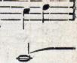

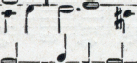
Ofíertorium.
j= 76 Do-mi-ne Je.- su Chri - ste, rez glo - ri-ae, li-be- ra a - ni-mas
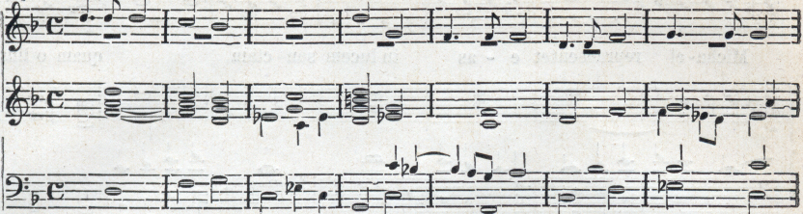
omnium fi- de- li-um defuneto - rum de poe-nis in-fer - ni et de profundo
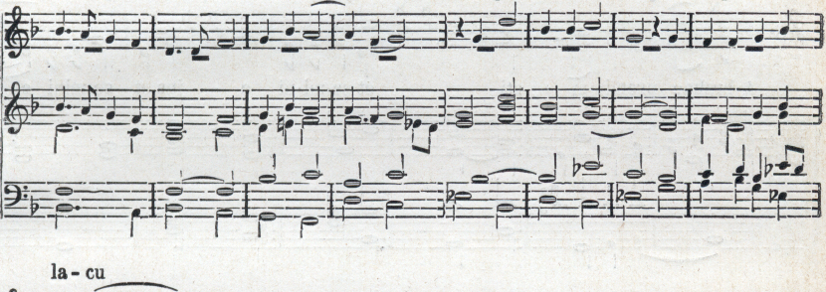
 | lbbeva e - asde o- | rele - o nis, ne absor be-at
 |  | #-
=7=
sed si- guiben marcato.
Con moto 94
e - as tar ta-rus, ne ca dant in ob-seurum, sed si-gni - fer sanctus

